**Chapitre 6 : La personne**

**Les droits de l’Homme (libertés civiles et droits fondamentaux),  
lutte contre les discriminations, droit et nouvelles technologies**

**Objectifs :**

* Identifier les principaux droits et libertés fondamentales.
* Comment appliquer ces droits dans une « société numérique » ?
* Comment lutter contre les discriminations ?

**Plan :**

1. **L’étendue des droits de la personne**
2. **Égalité et lutte contre les discriminations**

**Saisir l’intérêt du thème**

**Ordonnance du 21 avril 1944 relative à l'organisation des pouvoirs publics en France après la Libération**

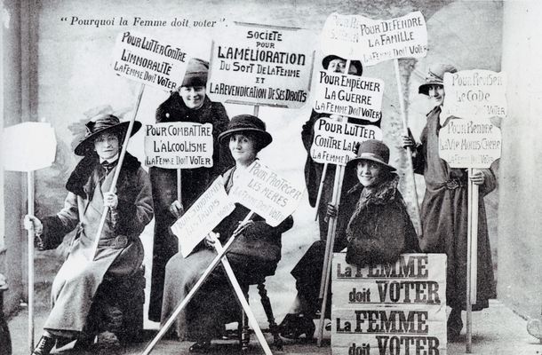

***(Des suffragettes militent pour le droit de vote, carte postale, vers 1910)***

Le Comité français de la Libération nationale,

[…]

Ordonne :

Article premier.

Le peuple français décidera souverainement de ses futures institutions. À cet effet, une Assemblée nationale constituante sera convoquée dès que les circonstances permettront de procéder à des élections régulières, au plus tard dans le délai d'un an après la libération complète du territoire. Elle sera élue au scrutin secret à un seul degré par tous les Français et Françaises majeurs, sous la réserve des incapacités prévues par les lois en vigueur. […]

Article 17.

Les femmes sont électrices et éligibles dans les mêmes conditions que les hommes.

1. **L’étendue des droits de la personne**
   1. **Du Droit aux droits de la personne : la diversité des droits subjectifs**

**Mise en situation : la nouvelle vie d’Aude**

À la suite de son divorce, Aude, secrétaire médicale à Metz, est obligée de reconsidérer sa vie personnelle et professionnelle ; Au terme du jugement de divorce qui vient d’être prononcé, elle obtient la garde de sa fille, Lola, contre le versement par le père d’une pension alimentaire de 300€. Son enfant conserve toutefois le patronyme de son père.

Souhaitant rompre avec sa vie antérieure, elle décide de déménager et de vivre dans une autre région car elle hésite à sortir de chez elle. En effet, son ex-époux surveille encore ses sorties, ce qui est contraire à la liberté fondamentale d’aller et venir. Il intercepte aussi son courrier reçu dans sa boîte aux lettres, en infraction au secret de la correspondance. Aude déménage donc pour Rouen et acquiert un appartement de 3 pièces. Dès son arrivée, elle s’inscrit sur les listes électorales afin de pouvoir voter aux prochaines élections.

**Article 373-3-2 du Code civil (à rechercher)**

**Les droits subjectifs**

Les droits subjectifs sont des prérogatives dont dispose l’individu et qu’il peut exercer sous la protection de l’État. Cette garantie de l’État est indispensable pour que le titulaire du droit puisse l’exercer en toute sérénité (par exemple, le propriétaire d’une voiture exerce un ensemble de pouvoirs - il peut la conduire, la prêter, la laisser au garage…- qui sont la marque de son droit subjectif.

La première des distinctions entre droits subjectifs oppose les droits patrimoniaux aux droits extrapatrimoniaux. Les premiers sont évaluables en argent, à l’inverse des seconds, qui n’ont pas de valeur pécuniaire. C’est donc le critère de la valeur économique qui fonde la distinction.

Les droits patrimoniaux sont des droits susceptibles d’évaluation pécuniaire. Ils sont cessibles (et peuvent être vendus), saisissables (à la demande d’un créancier, par exemple) et transmissibles (par voie de succession).

Les droits extrapatrimoniaux sont liés à la personne et se caractérisent par leur grande diversité : ils relèvent des libertés publiques, ou de la personnalité dans ce qu’elle de plus concret (le corps) ou de plus intime (l’honneur, la vie privée…). Mais aucun de ces droits n’a de valeur monétaire, ils sont tous incessibles, insaisissables et intransmissibles.

***Dalloz, lexique des termes juridiques***

1. Rappelez la définition du Droit.
2. Identifiez dans l’article du Code civil le droit visé ainsi que sa raison d’être.
3. Relevez le droit qu’Aude détient en vertu de ce droit.
4. Relevez les droits subjectifs d’Aude et classez-les à l’aide du document précédent. Quel est leur rôle ?

|  |  |  |
| --- | --- | --- |
|  | Droits patrimoniaux | Droits de la personne ou extrapatrimoniaux |
| Droits subjectifs d’Aude ? |  |  |
| Rôle de ces droits ? |  |  |
| Caractéristiques (à expliquer) |  |  |

* 1. **La particularité des droits extrapatrimoniaux**

**➊ Un exemple de droit extrapatrimonial : le droit à la vie privée**

**Mise en situation : une vidéosurveillance au lycée**

Dans votre lycée, un nouveau projet de vidéosurveillance sera mis en place afin d’assurer la sécurité des personnes. Certains parents d’élèves approuvent, d’autres exigent que les lieux « privés » du lycée soient exclus de la surveillance ; d’autres encore demandent une information préalable…

**Extraits de la Déclaration des droits de l’homme et du citoyen de1789, Préambule de la constitution de1946**

**Source :**http://www.assemblee-nationale.fr/histoire/dudh/1789.asp

Article premier

Les hommes naissent et demeurent libres et égaux en droits. Les distinctions sociales ne peuvent être fondées que sur l’utilité commune.

Article II

Le but de toute association politique est la conservation des droits naturels et imprescriptibles de l’homme. Ces droits sont la liberté, la propriété, la sûreté et la résistance à l’oppression.

Article IV

La liberté consiste à pouvoir faire tout ce qui ne nuit pas à autrui : ainsi l’exercice des droits naturels de chaque homme n’a de bornes que celles qui assurent aux autres Membres de la Société, la jouissance de ces mêmes droits. Ces bornes ne peuvent être déterminées que par la Loi.

Article X

Nul ne doit être inquiété pour ses opinions, même religieuses, pourvu que leur manifestation ne trouble pas l’ordre public établi par la Loi.

Article XI

La libre communication des pensées et des opinions est un des droits les plus précieux de l’Homme : tout Citoyen peut donc parler, écrire, imprimer librement, sauf à répondre de l’abus de cette liberté, dans les cas déterminés par la Loi.

**Extraits de la Charte Européenne des Droits de l’Homme**

**Source :**http://www.europarl.europa.eu/charter/pdf/text_fr.pdf

Article 6

Droit à la liberté et à la sûreté

Toute personne a droit à la liberté et à la sûreté.

Article 7

Respect de la vie privée et familiale

Toute personne a droit au respect de sa vie privée et familiale, de son domicile et de ses communications

1. Selon vous, qu’entend-on par « vie privée » ? Donnez des exemples.
2. Identifiez les deux droits qui s’opposent à propos du projet de vidéosurveillance.
3. A quelles conditions ce projet pourrait-il être autorisé ?
4. Que signifie l’article IV de la Déclaration des droits de l’Homme et du citoyen ?

**➋ Le renforcement de la protection de la vie privée face aux technologies**

**Mise en situation : les données personnelles de Justin**

Justin est commercial pour la société ABC Cosmétiques qui fabrique et commercialise des parfums d’ambiance. Depuis quelques mois, ses performances chutent et il sent qu’il fait l’objet de défiance de la part de son employeur. C’est ainsi qu’il vient d’apprendre par son collègue que l’employeur a consulté sa messagerie personnelle en son absence. La suspicion s’installe…

**Selon-vous, un employeur peut-il détenir des informations secrètes sur le salarié ?**

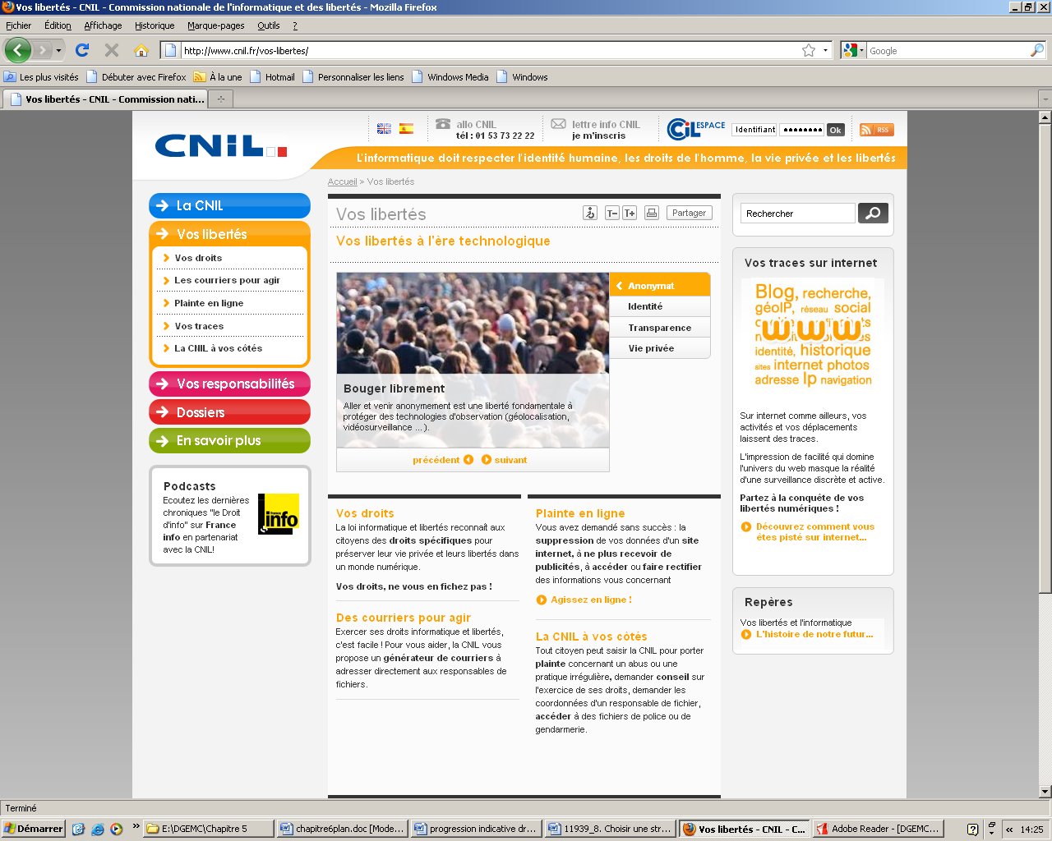

1. Connectez-vous au site de la CNIL (<https://www.cnil.fr/fr>), et relevez les droits relatifs à la protection des données à caractère personnel.
2. Expliquez alors si Justin a le droit de consulter son dossier professionnel.

**Mise en situation : les données personnelles de Justin (suite)**

En consultant son dossier professionnel, Justin constate la présence d’informations étonnantes : « aurait des tendances homosexuelles », « serait membre actif de Greenpeace », « a été pris en flagrant délit de vol d’un CD à la FNAC en 2000 », « est atteint d’une hépatite C, se méfier des absences possibles, peut être contagieux »…

1. Que peut faire Justin ? Que se passe-t-il si l’employeur refuse d’accéder à sa demande ? (<https://www.cnil.fr/fr> rubrique « missions/sanctions »).

**Article 226-15 alinéa 2 du Code pénal (à rechercher)**

**Extrait d’un arrêt de la Cour de cassation, chambre sociale, du 17 juin 2009**

Par cet arrêt, la Cour de cassation considère que si l’employeur ne peut pas accéder aux messages qualifiés de personnel ou pouvant, de par leur classement, être considérés comme tel, l’administrateur réseaux qui est tenu à une obligation de confidentialité peut ouvrir ces messages personnels dans le seul cadre de sa mission de sécurité des réseaux informatiques. Sauf risque ou événement particulier, l’employeur ne peut ouvrir les messages identifiés par le salarié comme personnels contenus sur le disque dur de l’ordinateur mis à sa disposition qu’en présence de ce dernier ou celui-ci dûment appelé ».

**Cour de cassation, chambre sociale, 17 juin 2009, n°08-40274 (Employeur – Salariés - Messages personnels – Vie privée)**

1. Que peut faire Justin à propos de la consultation de sa messagerie par l’employeur ?
   1. **Comment associer droit à la vie privée et besoin de sécurité ?**

**Mise en situation : l’exemple des scanners corporels dans les aéroports**

**Comment associer droit à la vie privée et besoin de sécurité ? L’exemple des scanners corporels dans les aéroports. (Deux vidéos de europeenimages.net).**

**Source :**

<https://europeenimages.net/video-aeroports_securite_contre_vie_privee-id-1507.html> (en anglais, sous titré)

<https://europeenimages.net/video-y_aura_t_il_des_scanners_corporels_dans_les_aeroports-id-849.html>

Vidéo 1 : « Résumé: La sécurité aérienne est une priorité, surtout depuis les attentats du 11 septembre. Les liquides sont recherchés car interdits en cabine. Mais jusqu'où peut-on aller dans la surveillance ? Les scanners corporels notamment sont très décriés parce qu'ils sont une atteinte à la dignité des personnes. : Quelles solutions peut-on envisager ? »

Vidéo 2 : « Résumé : La sécurité aérienne est de plus en plus difficile à assurer. Les terroristes inventent en permanence des manières de mettre en cause la vie des passagers. L’Europe pense équiper ses aéroports de scanners corporels pour détecter les matières dangereuses … ce qui ne va pas sans poser des questions ! »

1. Après avoir visionné ces deux vidéos, repérez les arguments contre les scanners corporels.
2. Quelles garanties sont apportées par leurs défenseurs pour protéger la vie privée et l’intimité des personnes ?

**II) Égalité et lutte contre les discriminations**

**Mise en situation : le CV de Yasmine**

Yasmine vient d’obtenir son BTS assistant de gestion PME-PMI et recherche un emploi. Elle est prête à se déplacer sur toute la France et ne vise pas un secteur d’activité précis. Pourtant, malgré sa bonne volonté et de nombreux CV envoyés, les réponses se font rares. Plusieurs de ses amis ont déjà un travail malgré des CV moins complets que le sien. Elle finit par penser qu’elle est victime de discrimination et se demande si la méthode du CV anonyme ne serait pas une bonne chose finalement.

**Directive 2000/43/CE du Conseil de l’Union européenne du 29 juin 2000**

**Article premier**

Objet

La présente directive a pour objet d'établir un cadre pour lutter contre la discrimination fondée sur la race ou l'origine ethnique, en vue de mettre en oeuvre, dans les États membres, le principe de l'égalité de traitement.

**Article 2**

Concept de discrimination

1. Aux fins de la présente directive, on entend par "principe de l'égalité de traitement", l'absence de toute discrimination directe ou indirecte fondée sur la race ou l'origine ethnique.

2. Aux fins du paragraphe 1:

a) une discrimination directe se produit lorsque, pour des raisons de race ou d'origine ethnique, une personne est traitée de manière moins favorable qu'une autre ne l'est, ne l'a été ou ne le serait dans une situation comparable;

b) une discrimination indirecte se produit lorsqu'une disposition, un critère ou une pratique apparemment neutre est susceptible d'entraîner un désavantage particulier pour des personnes d'une race ou d'une origine ethnique donnée par rapport à d'autres personnes, à moins que cette disposition, ce critère ou cette pratique ne soit objectivement justifié par un objectif légitime et que les moyens de réaliser cet objectif ne soient appropriés et nécessaires.

3. Le harcèlement est considéré comme une forme de discrimination au sens du paragraphe 1 lorsqu'un comportement indésirable lié à la race ou à l'origine ethnique se manifeste, qui a pour objet ou pour effet de porter atteinte à la dignité d'une personne et de créer un environnement intimidant, hostile, dégradant, humiliant ou offensant. Dans ce contexte, la notion de harcèlement peut être définie conformément aux législations et pratiques nationales des États membres.

4. Tout comportement consistant à enjoindre à quiconque de pratiquer une discrimination à l'encontre de personnes pour des raisons de race ou d'origine ethnique est considéré comme une discrimination au sens du paragraphe 1.

**Article L 1221-6 du Code du travail**

Les informations demandées, sous quelque forme que ce soit, au candidat à un emploi ne peuvent avoir comme finalité que d'apprécier sa capacité à occuper l'emploi proposé ou ses aptitudes professionnelles.

Ces informations doivent présenter un lien direct et nécessaire avec l'emploi proposé ou avec l'évaluation des aptitudes professionnelles

**Article L 1221-7 du Code du travail**

Dans les entreprises d'au moins cinquante salariés, les informations mentionnées à l'article L. 1221-6 et communiquées par écrit par le candidat à un emploi ne peuvent être examinées que dans des conditions préservant son anonymat.

Les modalités d'application du présent article sont déterminées par décret en Conseil d'Etat

**À PROPOS DU CV ANONYME**

## Finalement, il ne sera pas généralisé. Après [avoir](http://conjugaison.lemonde.fr/conjugaison/auxiliaire/avoir) beaucoup fait [parler](http://conjugaison.lemonde.fr/conjugaison/premier-groupe/parler) de lui, suscité autant de franches adhésions que des levées de boucliers, le CV anonyme devrait être définitivement écarté. C'est ce qu'a déclaré le commissaire à la diversité et à l'égalité des chances, Yazid Sabeg, dans le journal [Les Échos](http://www.lesechos.fr/economie-politique/france/actu/0201566149933-juge-peu-efficace-le-cv-anonyme-ne-sera-pas-generalise-206937.php), mercredi 17 août.

"Je ne crois pas qu'il doive être une obligation, comme cela a été envisagé un temps au niveau législatif, mais une faculté parmi les autres, que certaines [entreprises](http://www.lemonde.fr/entreprises/) utilisent d'ailleurs avec succès", souligne celui qui était jusque-là le partisan le plus convaincu de cette méthode de recrutement.

La généralisation du CV anonyme, destiné à [lutter](http://conjugaison.lemonde.fr/conjugaison/premier-groupe/lutter) contre la discrimination à l'embauche, pour les entreprises de plus de 50 salariés, est pourtant inscrite dans la loi de 2006 sur l'égalité des chances. Mais cette disposition n'est jamais entrée en vigueur, faute de décret d'application. Avant de rédiger celui-ci, le gouvernement avait en effet demandé une [expérimentation](http://www.scribd.com/doc/62407665/reta-n28-etudes-cv-anonyme-1196904453626682508) à Pôle [emploi](http://www.lemonde.fr/emploi/).

**Le Monde.fr | 17.08.2011**

1. Qu’apporte la loi (art L1221-6 et -7) à l’article 1er de la Déclaration des droits de l’Homme ?
2. Quel est le rôle de la loi par rapport à la directive européenne ?
3. Expliquez à Yasmine pourquoi cette loi n’est juridiquement pas rentrée en application ?

**Mise en situation : le CV de Yasmine (suite)**

Après six mois de recherches, Yasmine a enfin trouvé un emploi à la hauteur de ses qualifications. Elle est assistante de gestion dans une entreprise du bâtiment de 120 salariés. Malheureusement ; tout n’est pas positif. Elle se rend compte que son employeur la paie en moyenne 20% de moins que ses collègues masculins, qui assurent le même travail qu’elle et dans les mêmes conditions. De plus, il lui a demandé de franciser son prénom en Julie ou Jeanne sous prétexte de favoriser son intégration.

**HALDE, Délibération n° 2011-10 du 4 avril 2011**

**Délibération faisant suite à un refus d’envoi en mission temporaire en raison de l’origine ethnique de la réclamante**

*La réclamante a saisi la haute autorité d’une réclamation relative au litige qui l’oppose à son ancien employeur. La réclamante s’est vu refuser une mission de cinq semaines aux Émirats Arabes Unis en raison de sa couleur de peau.*

*L’employeur justifie ce refus de mission temporaire par la nécessité d’assurer la sécurité de la salariée. Toutefois, l’employeur sur qui repose la charge de la preuve ne démontre pas qu’il existe un risque pour la sécurité de la salariée au regard de la nature de l’activité professionnelle proposée ou des conditions d’exercice de cette activité. Il ne démontre pas que la situation est fondée sur des éléments objectifs étrangers à toute discrimination.*

*La haute autorité considère que la réclamante a fait l’objet d’une discrimination en raison de son origine ethnique.*

**Arrêt de la Cour de cassation du 10 novembre 2009**

Un employeur peut-il exiger d’un salarié prénommé Mohamed qu’il s’appelle désormais Laurent sans tomber sous le coup de la discrimination ? La réponse de la Cour de cassation ne souffre pas d’interprétation : « le fait de demander au salarié de changer son prénom de Mohamed pour celui de Laurent est de nature à constituer une discrimination à raison de son origine. »

Jusqu’ici, la **discrimination en raison de l’origine** n’avait pas donné lieu à de nombreuses décisions. La Cour de cassation a trouvé dans cette affaire une belle occasion pour appliquer les dispositions de l’article L. 1132-1 du Code du travail selon lesquelles « aucune personne ne peut être écartée d’une procédure de recrutement […], sanctionné ou licencié […] en raison de son origine », et en a profité pour attribuer la note maximale (publication au prochain rapport annuel de la Cour de cassation) à cet arrêt conçu pour faire date. Un employeur ne saurait exiger d’un salarié la francisation de son prénom.   
Pour autant, il faut croire que les choses n’allaient pas de soi puisque cet arrêt est un arrêt de cassation, la Cour d’appel d’Aix-en-Provence n’ayant pas opté pour la discrimination.

**[http://www.wk-rh.fr/actualites/](https://www.wk-rh.fr/actualites/)**

1. Qui de Yasmine ou de son employeur doit apporter les preuves de l’existence ou non d’une discrimination ?
2. Que devra démontrer l’employeur ?
3. Qu’est-ce que la HALDE? À quoi sert-elle ? À qui Yasmine peut-elle s’adresser aujourd’hui et pourquoi ?
4. L’employeur peut-il demander à Yasmine de s’appeler Julie afin de faciliter son intégration ?
5. Quels sont les rapports entre ce texte de loi, cette décision de la Halde et la jurisprudence de la Cour de Cassation ?

[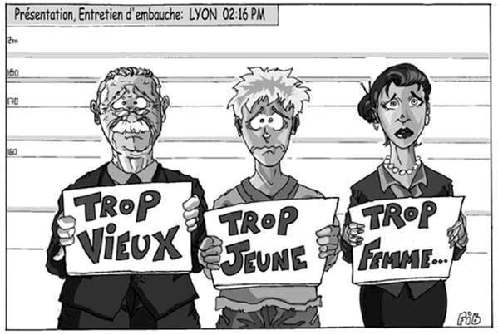](http://syndicatcftcljfbezons.s.y.pic.centerblog.net/6b463804.JPG)

**La Haute autorité de lutte contre les discriminations et pour l’égalité (HALDE) publie son rapport annuel d’activité de l’année 2008. Les discriminations liées à l’emploi restent de loin majoritaires.** 7 788 réclamations ont été enregistrées par la HALDE en 2008, soit une augmentation de 25 % en un an. 50 % des réclamations sont liées à l’emploi. Parmi elles, 76 % portent sur le déroulement de carrière (salaire, [promotion](http://www.editions-tissot.fr/droit-travail/content.aspx?idSGML=e4f6b5ad-0c01-45d6-98e8-aaf287d9c58f&codeCategory=PME&codeSpace=FSC&op=1&chapitre=C3&pageNumber=5&section=P05C3F050), etc.), 24 % sur le recrutement, Les origines, l’état de santé ou le handicap représentent à eux seuls 50 % des discriminations. Dans une moindre mesure, l’âge, les activités syndicales et le sexe sont également des facteurs de discrimination.

**Pour aller plus loin…et trouver des idées pour votre dossier…**

**L’exemple de la géolocalisation des salariés - Arrêt de la Cour de cassation (Cass. soc. 3 nov. 2011, n° 10-18.036)**

EXTRAIT :

«LA COUR DE CASSATION, CHAMBRE SOCIALE, a rendu l'arrêt suivant :

Sur le moyen unique :

Mais attendu, d'abord, que selon l'article L. 1121-1 du code du travail, nul ne peut apporter aux droits des personnes et aux libertés individuelles et collectives de restrictions qui ne seraient pas justifiées par la nature de la tâche à accomplir ni proportionnées au but recherché ; que l'utilisation d'un système de géolocalisation pour assurer le contrôle de la durée du travail, laquelle n'est licite que lorsque ce contrôle ne peut pas être fait par un autre moyen, n'est pas justifiée lorsque le salarié dispose d'une liberté dans l'organisation de son travail ; Attendu, ensuite, qu'un système de géolocalisation ne peut être utilisé par l'employeur pour d'autres finalités que celles qui ont été déclarées auprès de la Commission nationale de l'informatique et des libertés, et portées à la connaissance des salariés ;

Et attendu que la cour d'appel a constaté, d'une part, que selon le contrat de travail, le salarié était libre d'organiser son activité selon un horaire de 35 heures, à charge pour lui de respecter le programme d'activité fixé et de rédiger un compte-rendu journalier précis et détaillé, lequel de convention expresse faisait preuve de l'activité du salarié, et, d'autre part, que le dispositif avait été utilisé à d'autres fins que celles qui avait été portées à la connaissance du salarié ; qu'elle en a exactement déduit que cette utilisation était illicite et qu'elle constituait un manquement suffisamment grave justifiant la prise d'acte de la rupture du contrat de travail aux torts de l'employeur ;

D'où il suit que le moyen n'est pas fondé ;

PAR CES MOTIFS : REJETTE le pourvoi ; condamne la société Moreau incendies aux dépens ; »

**Questions…**

1. Expliquez L’article L. 1121-1 du code du travail ?

2. Quelles limites pose la Cour de Cassation en matière de géolocalisation en les reliant à l’article L.1121-1 du code du travail ?

**Les données personnelles et la protection de la vie privée à l'heure des nouvelles technologies (**[**https://www.juritravail.com/Forum/fichiers-libertas-protection-vie-privae**](https://www.juritravail.com/Forum/fichiers-libertas-protection-vie-privae)**).**

Si la notion de **données personnelles** d'un individu englobe une quantité non-négligeable et importante d'informations plus ou moins nominatives (nom, prénom, âge, sexe, lieu de résidence, loisirs préférés, pseudo, n°client, etc.), force est de constater que bon nombre de personnes ignorent précisément de quoi il s'agit, mais aussi par qui et dans quel but des **fichiers** sont créés.

S'il est aisé d'imaginer que nous sommes tous fichés par l'État et les organismes qui lui sont rattachés (sécurité sociale, fisc, police à travers la carte nationale d'identité, la préfecture lors de l'établissement de la carte grise, le Pôle emploi, le médecin, etc.), par son employeur, par des associations indépendantes (club de sport, association à laquelle on fait un don, forum de discussion ou chat, etc.) ou encore par des sociétés commerciales (banque, assureurs, téléphonie, fichiers clients des commerces, etc.), on imagine moins être fichés par des sociétés que l'on ne connaît pas. Et pourtant, **les données personnelles circulent facilement** soit **contre rémunération** pour le titulaire du fichier, soit de manière involontaire en cas notamment de piratage informatique ou de détournement de la finalité d'un fichier.

C'est pour cela qu'en France, la [CNIL](http://www.cnil.fr/), la **Commission nationale informatique et libertés veille** à ce que loi Informatique et libertés et les autres textes qui protègent ces données personnelles, soient respectés, afin d'éviter les abus et les atteintes aux droits fondamentaux. En 2011, avec **5 738 plaintes reçues** (dont 26% via le formulaire électronique), la **CNIL** a enregistré son plus haut niveau d'activité, ce qui, selon elle, "témoigne de l'intérêt de plus en plus marqué des personnes pour la protection de leurs données et de la sensibilité de cette question à l'ère du numérique".

À l'heure d'**internet**, du **piratage informatique**, de la **traçabilité**, du **marketing-comportemental**, du **spam**, du développement de la **biométrie**, de la **vidéosurveillance**, des péages autoroutiers et d'autres technologies avancées, la préservation de sa vie privée n'est pas aisée, et il est utile de faire le point sur ce thème particulièrement important, qui d'ailleurs devrait conduire dans un avenir proche à la révision de la législation française et européenne en la matière.

**La suite sur le site (…)**